Génération pdf
Test sur publi Archim’aide n°2
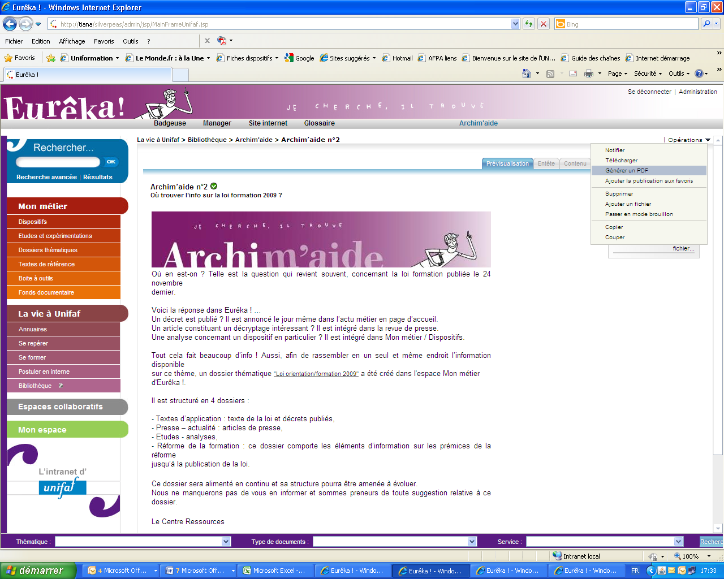
Le pdf « écrase » la page en cours : le pdf devrait s’ouvrir dans une nouvelle fenêtre
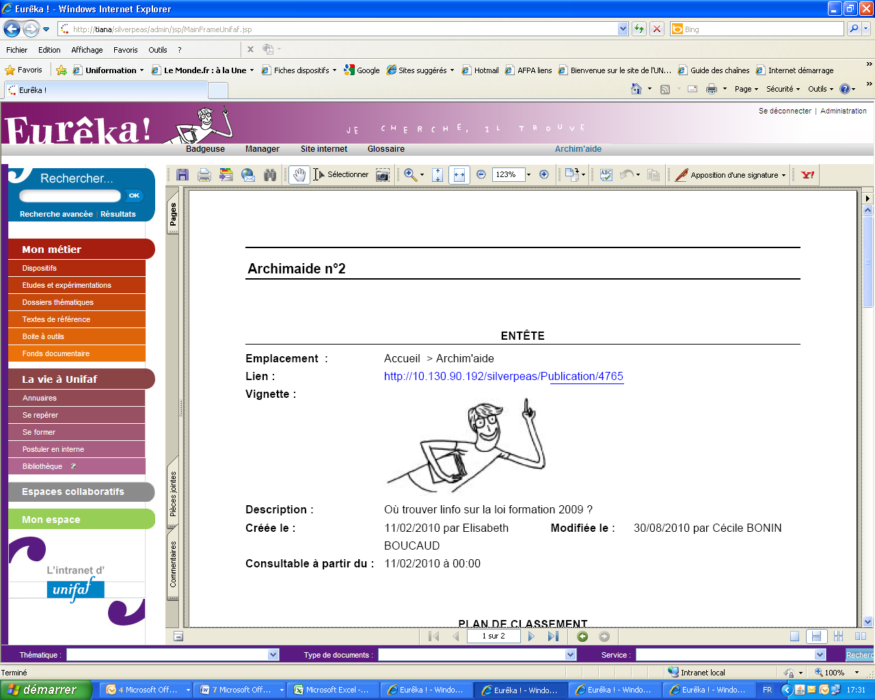
L’image est mal restituée dans le contenu (décalée). Cela vient-il de la saisie dans le contenu ?
